**TÌM HIỂU CÁC CÔNG CỤ LÀM VIỆC NHÓM**

**Phần 1: Tìm hiểu công cụ quản lý phiên bản Subversioning (SVN)**

**dựa trên TortoiseSVN Client**

1. Mục tiêu chính của SVN: Quản lý các phiên bản của một file nào đó (bất kỳ là file text, binảy,...) vào server SVN. Quá trình kiểm tra sẽ được SVN kiểm tra tại 2 nơi:
2. Thư mục dự án( Nơi thực hiện dự án).
3. Thông tin dự án được lưu trữ trên server.

Việc lưu trữ version SVN sử dụng thuật toán so sánh và chỉ lưu trữ các thành phần khác nhau của mỗi version nên dung lượng lưu trữ sẽ được tối ưu so với việc backup từng file.

Để tránh xảy ra conflic khi nhiều người cùng làm việc trên 1 file thì cần update trước rồi sau đó mới commit.

1. Một số thao tác cơ bản với SVN sử dụng TortoiseSVN
2. Đưa một project vào SVN server

Bước 1: Chọn thư mục dự án thực hiện “right click” và chọn TortoiseSVN->Import.

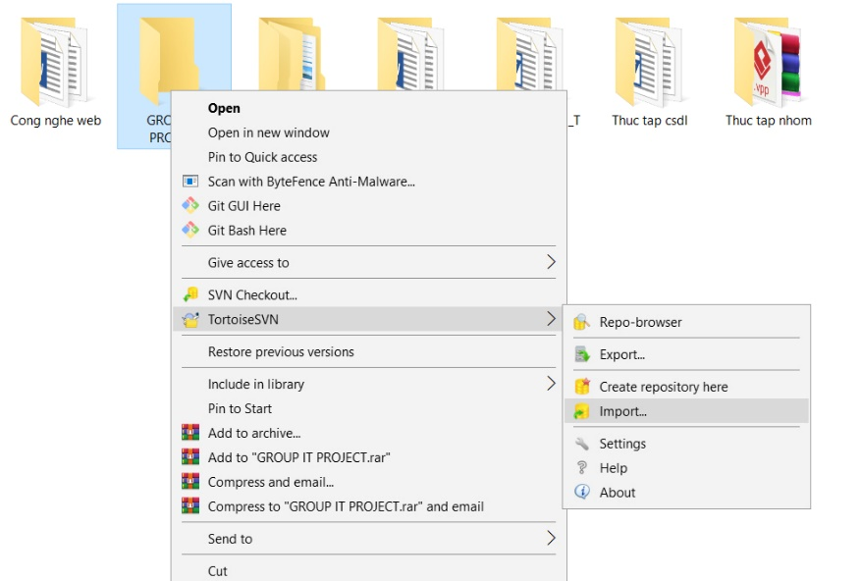

Bước 2: Điền các thông tin cần thiết (khi truy cập vào url serser thì sẽ có dialog yêu cầu nhập username+password).

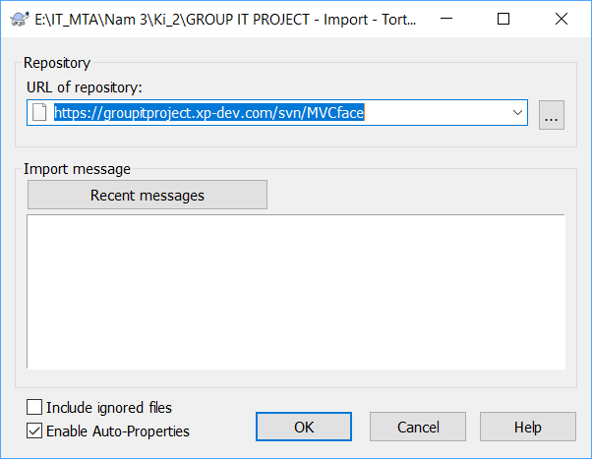

1. Lấy một Project từ SVN

Bước 1: Chọn (hoặc tạo mới) một thư mục để chưa các source code của dự án (có thể là thư mục của webserver). “right click” và chọn TortoiseSVN->SVN Checkout.

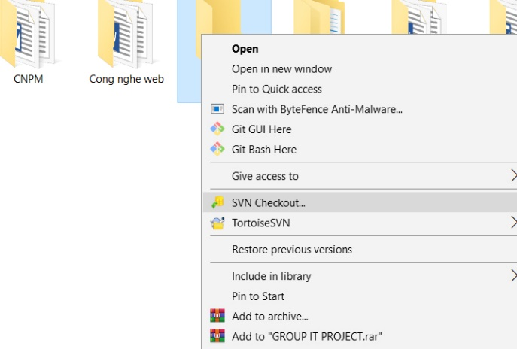

Bước 2: Điền các thông tin cần thiết của dự án trên server.

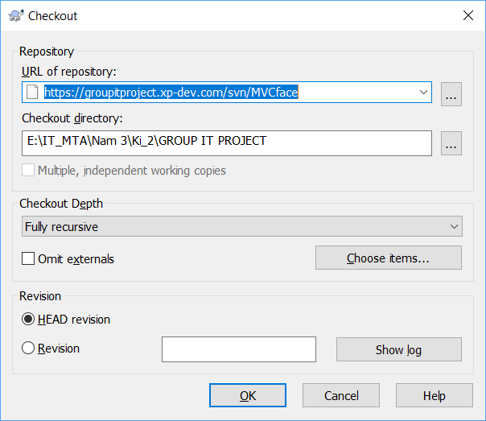

1. Đưa các thông tin thay đổi vào server SVN

Bước 1: “right click” và chọn TortoiseSVN->SVN Commit.

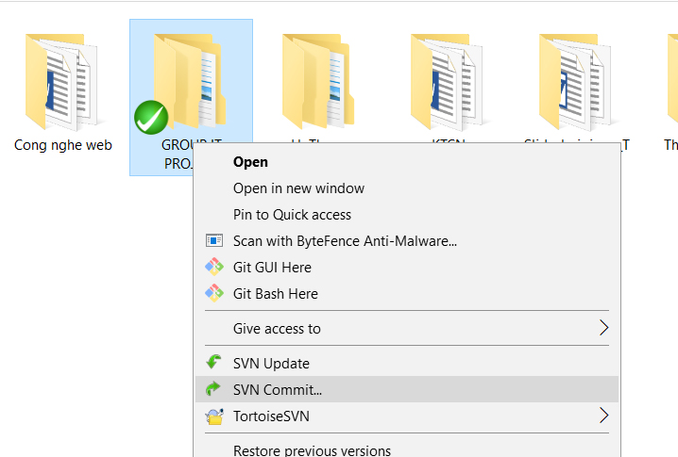

Bước 2: Trong message nhập các thông tin ghi chú về version. Trong Change mode lựa chọn các file cần commit lên SVM server.

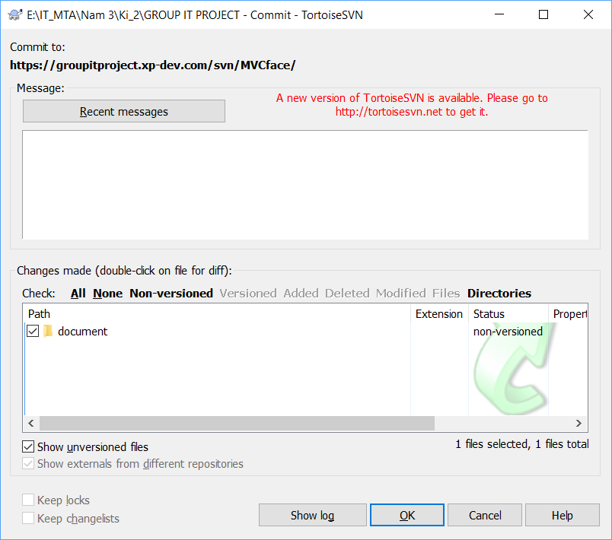

1. Update version mới nhất:

“right click” và chọn TortoiseSVN->SVN Update.

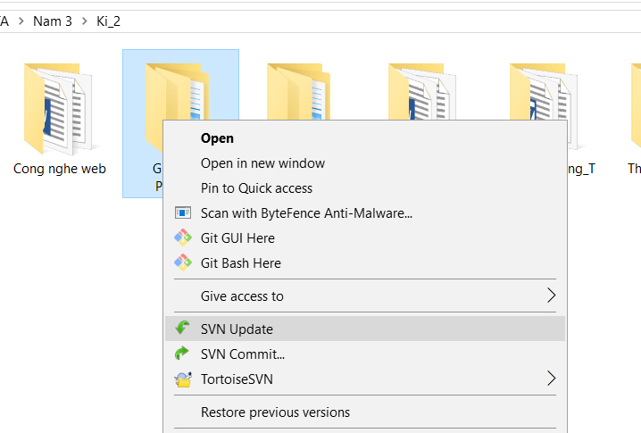

**Phần 2: Chia sẻ code nguồn với GitHub**

* GitHub dùng để quản lý phiên bản code, rất thuận lợi trong làm việc nhóm thậm chí làm 1 mình.
* GitHub có rất nhiều trang hỗ trợ như: gitbub.com, bitbucket.com… không phải chỉ riêng trang github, GitHub giống như là một chuẩn quản lý phiên bản, ngoài ra còn có SVN là một chuẩn khác để quản lý phiên bản.
* Các khái niệm cơ bản trong Git:

+ Repository: (kho chứa) là nơi mà bạn sẽ lưu trữ mã nguồn và một người khác có thể sao chép (clone) lại mã nguồn đó nhằm làm việc. Repository có hai loại là Local Repository (Kho chứa trên máy cá nhân) và Remote Repository (Kho chứa trên một máy chủ từ xa)

+ Branch (nhánh): là cái dùng để phân nhánh và ghi lại luồng của lịch sử. Branch đã phân nhánh sẽ không ảnh hưởng đến branch khác nên có thể tiến hành nhiều thay đổi đồng thời trong cùng 1 repository.

Branch đã phân nhánh có thể chỉnh sửa tổng hợp lại thành 1 branch bằng việc hợp lại (merge) với branch khác

+ Add: Sau khi bạn thay đổi source code bạn cần phải cập nhật code lên Staging Area.

+ Commit: Sau lệnh add, bạn cần sử dụng câu lệnh Commit để đây thông tin thay đổi lên Local Respository.

+ Push: Dùng để cập nhật dữ liệu sau khi được commit lên server

+ Pull: Dùng để lấy dữ liệu từ server về máy tính cá nhân.

* Các bước làm việc cơ bản với Git

+ Tạo tài khoản GitHub

+ Cài đặt GitHub về máy

+ Đăng nhập tài khoản trên Git bằng câu lệnh

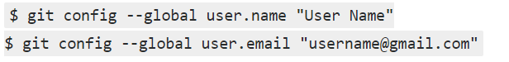

+ Tạo một repository trên Github

+ Lấy đường dẫn của repository đã tạo và clone về máy tính bằng câu lệnh

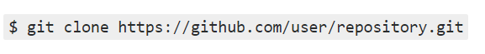

+ Xem tình trạng bằng câu lệnh: Git status

+ Để lấy dữ liệu về máy tính ta sử dụng câu lệnh



+ Cập nhật dữ liệu ta lên Staging Area sử dụng



+ Sau khi cập nhật cần đây thông tin thay đổi lên Local Respository:



+ Cập nhật dữ liệu lên server:



**Phần 3: Phân công công việc nhóm:**

|  |  |  |  |  |  |  |  |  |  |  |  |  |  |  |  |  |  |  |  |  |  |  |  |  |  |  |  |  |  |  |  |  |  |  |  |  |  |  |  |  |  |  |  |  |  |  |  |  |  |  |  |  |  |  |  |  |  |  |  |  |  |  |  |  |  |  |  |  |  |  |  |  |  |  |
| --- | --- | --- | --- | --- | --- | --- | --- | --- | --- | --- | --- | --- | --- | --- | --- | --- | --- | --- | --- | --- | --- | --- | --- | --- | --- | --- | --- | --- | --- | --- | --- | --- | --- | --- | --- | --- | --- | --- | --- | --- | --- | --- | --- | --- | --- | --- | --- | --- | --- | --- | --- | --- | --- | --- | --- | --- | --- | --- | --- | --- | --- | --- | --- | --- | --- | --- | --- | --- | --- | --- | --- | --- | --- | --- |
| |  |  |  | | --- | --- | --- | | Thực tập nhóm | |  | | Quản lý sinh viên - Điểm danh bằng khuôn mặt | |  | | STT | Nhiệm vụ | Người thực hiện | | 1 | Thiết kế cơ sở dữ liệu quản lý sinh viên | Sơn | | 2 | Xây dựng cửa số làm việc chính (menu, treeview, gridview,...) | Mạnh | | 3 | Xây dựng module thêm sinh viên lớp chuyên ngành | Sơn | | 4 | Xây dựng module sửa sinh viên lớp chuyên ngành | Mạnh | | 5 | Xây dựng modele xóa sinh viên lớp chuyên ngành | Mạnh | | 6 | Xây dựng module thêm sinh viên lớp học phần | Sơn | | 7 | Xây dựng module sửa sinh viên lớp học phần | Mạnh | | 8 | Xây dựng module xóa sinh viên lớp học phần | Mạnh | | 9 | Xây dựng module thêm lớp chuyên ngành | Sơn | | 10 | Xây dựng module sửa lớp chuyên ngành | Mạnh | | 11 | Xây dựng module xóa lớp chuyên ngành | Mạnh | | 12 | Xây dựng module thêm lớp học phần | Sơn | | 13 | Xây dựng module sửa lớp học phần | Sơn | | 14 | Xây dựng module xóa lớp học phần | Mạnh | | 15 | Xây dựng module điểm danh | Sơn | | 16 | Xây dựng module lọc sinh viên | Sơn | | 17 | Xây dựng module thêm danh sách sinh viên từ file | Sơn | | 18 | Xây dựng module xuất ra file danh sách sinh viên | Mạnh | | 19 | Xây dựng tài liệu hướng dẫn cài đặt, vận hành | Mạnh | | 20 | Ghép nối các module để nhận được phần mềm hoàn chỉnh | Sơn | | 21 | Chạy kiểm thử phần mềm kết quả | Cả 2 | | |  |
|  |  |  |
|  |  |  |
|  |  |  |
|  |  |  |
|  |  |  |
|  |  |  |
|  |  |  |
|  |  |  |
|  |  |  |
|  |  |  |
|  |  |  |
|  |  |  |
|  |  |  |
|  |  |  |
|  |  |  |
|  | **THIẾT KẾ CSDL VÀ CHỨC NĂNG** |  |
|  | **Đặc tả các bảng**   |  |  |  |  |  |  |  |  |  | | --- | --- | --- | --- | --- | --- | --- | --- | --- | | **Tên bảng**: SinhVien  Bảng danh sách sinh viên | | | | | | | | | | **STT** | **Tên trường** | **Kiểu** | | | **Khóa** | | **Giải thích** | | | 1 | **MSV** | Varchar(10) | | | K | | Mã sinh viên | | | 2 | HoTen | Nvarchar(200) | | |  | | Họ và tên sinh viên | | | 3 | NgaySinh | date | | |  | | Ngày sinh | | | 4 | Giới tính | Int | | |  | | Giới tính sinh viên. 1-Nam,  0-Nữ | | | 5 | Image | Image | | |  | | Hình ảnh của sinh viên | | | **Khóa ngoại** | | | | | | | | | | STT | Tên trường | | Tên bảng | Trường | | Q. Hệ | | Ghi chú | | 1 | IDLopCN | | Lop | IDLopCN | | n-1 | | Lớp chuyên ngành |  |  |  |  |  |  | | --- | --- | --- | --- | --- | | **Tên bảng**: SinhVien_LopHocPhan  Chi tiết sinh viên học lớp học phần nào, và điểm tương ứng | | | | | | **STT** | **Tên trường** | **Kiểu** | **Khóa** | **Giải thích** | | 1 | **MSV** | Varchar(10) | K | Mã sinh viên | | 2 | **IDMaLopHP** | Varchar(10) | K | Mã lớp học phần | | 3 | DiemCC | Int |  | Điểm chuyên cần | | 4 | DiemTX | Int |  | Điểm thường xuyên | | 5 | DiemCKy | Int |  | Điểm cuối kỳ |  |  |  |  |  |  |  |  |  |  | | --- | --- | --- | --- | --- | --- | --- | --- | --- | | **Tên bảng**: LopHocPhan  Bảng danh sách lớp học phần | | | | | | | | | | **STT** | **Tên trường** | | **Kiểu** | | **Khóa** | | **Giải thích** | | | 1 | **IDMaLopHP** | | Varchar(10) | | K | | Mã lớp học phần | | | **Khóa ngoại** | | | | | | | | | | STT | Tên trường | Tên bảng | | Trường | | Q. Hệ | | Ghi chú | | 1 | IDHocPhan | HocPhan | | IDHocPhan | | n-1 | | Học phần |  |  |  |  |  |  | | --- | --- | --- | --- | --- | | **Tên bảng**: DiemDanh  Chi tiết điểm danh từng ngày | | | | | | **STT** | **Tên trường** | **Kiểu** | **Khóa** | **Giải thích** | | 1 | **MSV** | Varchar(10) | K | Mã sinh viên | | 2 | **IDMaLopHP** | Varchar(10) | K | Mã lớp học phần | | 3 | NgayDD | date |  | Ngày điểm danh | | 4 | TinhTrang | Int |  | Tình trạng. 0-Đi học, 1-Nghỉ |  |  |  |  |  |  |  |  |  |  | | --- | --- | --- | --- | --- | --- | --- | --- | --- | | **Tên bảng**: Lop  Bảng danh sách lớp chuyên ngành | | | | | | | | | | **STT** | **Tên trường** | | **Kiểu** | | **Khóa** | | **Giải thích** | | | 1 | **IDLopCN** | | Varchar(10) | | K | | Mã lớp chuyên ngành | | | 2 | TenLop | | Nvarchar(255) | |  | | Tên lớp chuyên ngành | | | **Khóa ngoại** | | | | | | | | | | STT | Tên trường | Tên bảng | | Trường | | Q. Hệ | | Ghi chú | | 1 | IDNienKhoa | HocPhan | | IDHocPhan | | n-1 | | Niên khóa |  |  |  |  |  |  |  |  | | --- | --- | --- | --- | --- | --- | --- | | **Tên bảng:** HocPhan  Danh sách học phần | | | | | | | | **STT** | **Tên trường** | **Kiểu** | | **Khóa** | | **Giải thích** | | 1 | **IDHocPhan** | varchar(10) | | K | | Mã học phần | | 2 | TenHocPhan | nvarchar(200) | |  | | Tên học phần | | 3 | SoTC | int | |  | | Số tín chỉ học phần | | **Khóa ngoại** | | | | | | | | STT | Tên trường | Tên bảng | Trường | Q. Hệ | Ghi chú | | | 1 | IDHocKy | HocKy | IDHocKy | n-1 | Học kỳ | |  |  |  |  |  |  | | --- | --- | --- | --- | --- | | **Tên bảng**: NienKhoa  Bảng các khóa sinh viên | | | | | | **STT** | **Tên trường** | **Kiểu** | **Khóa** | **Giải thích** | | 1 | **IDNienKhoa** | Varchar(10) | K | Mã niên khóa | | 2 | TenKhoa | Nvarchar(255) | K | Tên niên khóa |  |  |  |  |  |  | | --- | --- | --- | --- | --- | | **Tên bảng:** HocKy  Danh sách học kỳ | | | | | | **STT** | **Tên trường** | **Kiểu** | **Khóa** | **Giải thích** | | 1 | **IDHocKy** | varchar(10) | K | Mã học kỳ | | 2 | TenHocKy | nvarchar(200) |  | Tên học kỳ | | 3 | Nam | int |  | Năm học | | 4 | NgayBD | date |  | Ngày bắt đầu học kỳ | | 5 | NgayKT | date |  | Ngày kết thúc học kỳ |   **Mô hình quan hệ:**  **Các chức năng sẽ thực hiện khi thực hiện đề tài:**   * Thêm sửa xóa học kỳ. * Thêm sửa xóa niên khóa. * Thêm sửa xóa lớp chuyên ngành. * Thêm sửa xóa học phần. * Thêm sửa xóa lớp học phần. * Thêm sửa xóa sinh viên. * Điểm danh sinh viên bằng khuôn mặt. * Báo cáo cuối kỳ( đưa ra danh sách được thi, điểm tổng kết cuối kỳ). |  |
|  |  |  |
|  |  |  |
|  |  |  |
|  |  |  |
|  |  |  |
|  |  |  |